Fecha: miércoles 20 de Julio de 2016
Boletín de prensa Nº 155

ALCALDE DE PASTO ACOMPAÑÓ ACTOS CONMEMORATIVOS DEL 20 DE JULIO

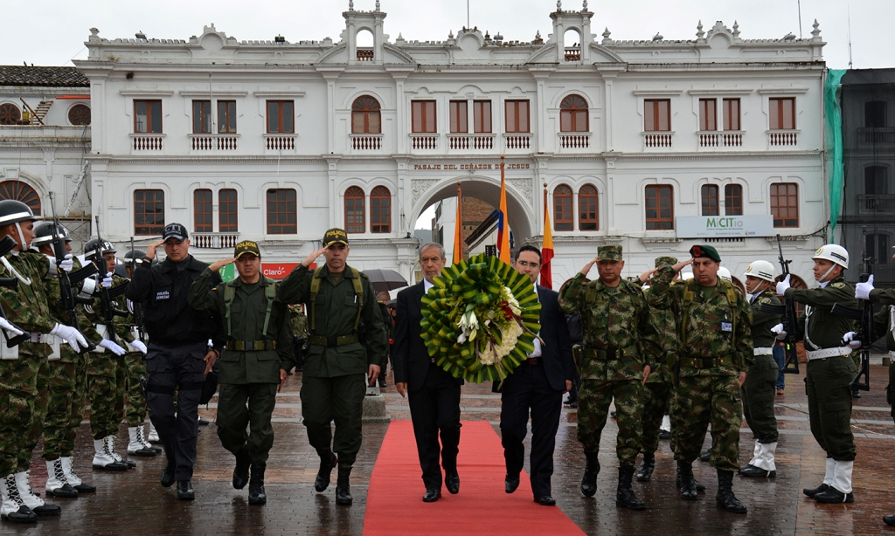

Durante la eucaristía Tedéum del 20 de julio que se llevó a cabo en la Catedral de Pasto, el alcalde Pedro Vicente Obando Ordóñez envió un mensaje de ofrenda, augurando un mañana mejor para que las futuras generaciones gocen de la paz, equidad y justicia. En la celebración religiosa los altos mandos del Ejército Nacional, Policía Nacional, el gobernador (e) de Nariño Mario Viteri, así como el mandatario local, entregaron ofrendas como símbolo de vida, orgullo y paz.

Posteriormente en la Plaza de Nariño, los altos mandos militares y policiales, además de las autoridades regional y municipal, entregaron una ofrenda floral al prócer de la independencia General Antonio Nariño e hicieron un minuto de silencio por los héroes caídos.

Al respecto de esta importante fecha para el país del 20 de julio, el mandatario municipal envió un mensaje donde evidenció su compromiso con la paz e invitó a la comunidad a respaldar la campaña por el plebiscito donde el pueblo nariñense le diga sí a esta iniciativa. “Rechazamos la bandera negra de la guerra. Nuestro mensaje es de confianza en un proceso de paz que por encima de todo es mejor que el conflicto”, precisó el alcalde quien recalcó que su aspiración es que se inicie la transformación social para Colombia en la que haya igualdad para todos los ciudadanos.

Así mismo, el Brigadier General Óscar Atehortua Duque, quien comanda el grupo especial contra la minería ilegal de la Policía Nacional, explicó el significado del desfile de la victoria de este 20 de julio. “Queremos presentar los esfuerzos y resultados de nuestra fuerza pública, especialmente contra todos los flagelos que pueden maltratar a nuestra comunidad”.

Cerca de dos mil hombres y mujeres del Ejército y la Policía Nacional engalanaron las calles de Pasto con un desfile en el que representaron a las diferentes modalidades de las dos instituciones que trabajan día a día por garantizar la paz y la convivencia entre los ciudadanos.

“AYER DIJIMOS SI A LA PAZ, HOY DECIMOS SI AL PLEBISCITO” ALCALDE DE PASTO
Como fundamental para el logro de la paz calificó el alcalde de Pasto Pedro Vicente Obando Ordóñez, la aprobación por parte de la Corte Constitucional del plebiscito que permitirá que la ciudadanía colombiana refrende en las urnas los acuerdos logrados entre el Gobierno Nacional y las Farc en la mesa de diálogo de La Habana.
El mandatario local dijo que se sentía muy comprometido con la nueva etapa que viene, que es promover el SÍ al plebiscito para que los acuerdos de La Habana sean integrados al texto constitucional y se conviertan en realidad. “Ayer dijimos si a la paz, hoy decimos si al plebiscito”.
De igual manera el alcalde Pedro Vicente extendió su invitación a toda la ciudadanía a sopesar el valor que tiene la paz sobre la guerra y a decirle sí a la plebiscito y lo calificó como un nuevo amanecer para la paz en Colombia.

CAMPAÑA ‘MOTOCICLISTA SEGURO’, SE TOMA LAS PRINCIPALES VÍAS DE PASTO

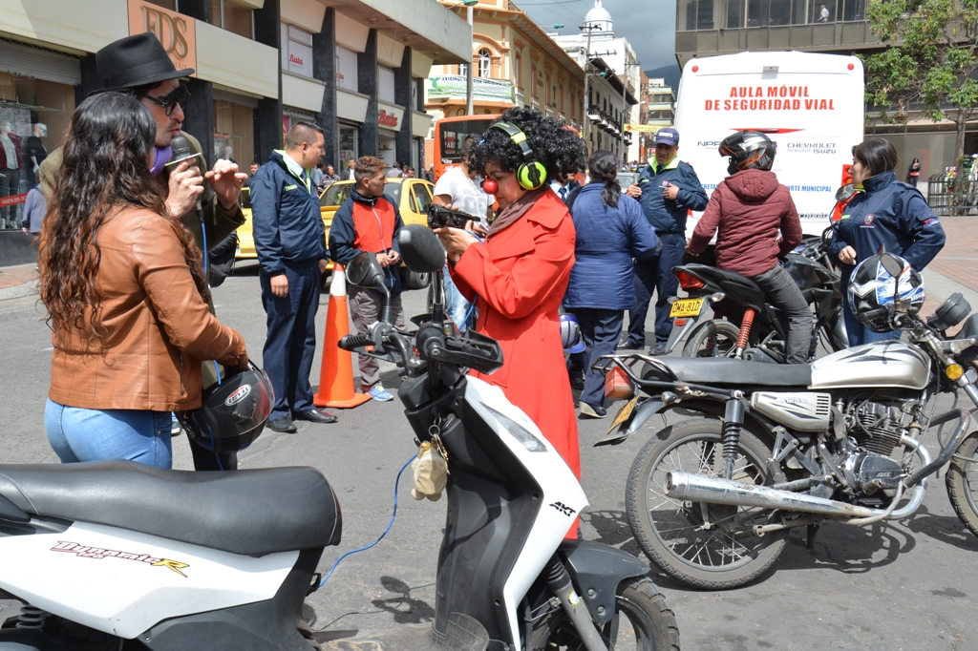

La Alcaldía de Pasto a través de la Secretaría de Tránsito y Transporte Municipal con el Grupo de Seguridad Vial de esta dependencia, presentaron la campaña ‘Motociclista Seguro’, iniciativa que de manera pedagógica y lúdica, informa a los conductores de estos vehículos sobre las normas y reglas del Código Nacional de Tránsito y las propias municipales que deben cumplir los motociclistas durante su tránsito por el municipio.

Fernando Guerrero motociclista quien recibió información de esta campaña, calificó de importante este propósito. “Me parece bueno porque nos ayudan a conocer las normas a fondo y además nos advierten a qué atenernos para evitar futuros comparendos”. De la misma manera Richard Gutiérrez aseguró que la campaña permitirá evitar accidentes de tránsito y mejorar la imagen que tienen de los motociclistas”.

Al respecto José Francisco Perdomo, director del grupo de teatro ‘Cirko Círculo’ quien refuerza esta campaña, señaló que a través de personajes que interpretan a periodistas excéntricos, hacen un juego con los infractores para informarles acerca de las normas que deben tener en cuenta como conductores.

Por otra parte José Antonio Martínez, coordinador (e) del Equipo de seguridad Vial de Pasto, manifestó que en la campaña ‘Motociclista Seguro’ se realiza un operativo preventivo que busca que los motociclistas entiendan que existe una norma municipal y nacional la cual se debe cumplir.

“Abarcaremos en cada salida un promedio de cerca de 300 motociclistas y nuestro objetivo es llegar a cada uno de ellos para evitar que pongan en riesgo su integridad física en accidentes de tránsito”. Recordó algunas recomendaciones como: tener luces encendidas 24 horas del día, abrochado y marcado el casco con el número de placa, prohibido adelantar por la derecha y portar todos los documentos en regla.

Esta campaña la cual se realiza en diferentes horarios y puntos de la ciudad en conjunto con el Equipo de Seguridad Vial de la Secretaría de Tránsito de Pasto, también estará presente en las instituciones educativas con música y teatro Clown, para el conocimiento y respeto de las señales de tránsito.

EN CONCEJO DE PASTO AVANTE EXPUSO AVANCES DEL SISTEMA ESTRATÉGICO DE TRANSPORTE PÚBLICO

Atendiendo la invitación del honorable Concejo Municipal de Pasto, el Gerente General de AVANTE Diego Guerra Burbano y su equipo de trabajo, dieron a conocer al cabildo, los principales avances en la implementación del Sistema Estratégico de Transporte Público. Este espacio fue convocado por los concejales Lucía del Socorro Basante, Ricardo Cerón, Franky Eraso, Mauricio Rosero, Alexander Rassa, Jesús Zambrano y Luis Estrada.

En este escenario, el equipo presentó información correspondiente a la contratación realizada entre los años 2015 y 2016, socializó las acciones que viene adelantando AVANTE para disminuir los impactos negativos en las áreas de intervención y expuso los principales avances presentados en el área de infraestructura como en la implementación misma del SETP.

Entre otros temas, se trató el adelanto a la fecha de la construcción de las 58 obras que comprende el proyecto, la implementación del Sistema de Semaforización y el de Gestión y Control de Flota. Finalmente, el Concejo Municipal de Pasto solicitó información adicional que será entregada en próximos días y agradeció la intervención de la entidad.

Información: Gerente Avante Diego Guerra. Celular: 3155800333 guerradiegoc@hotmail.com

INSCRIPCIÓN A TALLERES DE HABILIDADES PARA LA VIDA, PROGRAMA ‘JÓVENES EN ACCIÓN’

La Alcaldía de Pasto a través de la Secretaría de Bienestar Social y el programa Jóvenes en Acción, comunica que a partir del 19 de julio al 6 de agosto, inician las inscripciones para ‘Face III - talleres de habilidades para la vida’ dirigido a los jóvenes beneficiarios y que reciben su incentivo económico como estudiantes de la Universidad de Nariño y SENA.

La participación por parte de los beneficiarios del programa Jóvenes en Acción, es obligatoria con un mínimo de 8 talleres de 2 horas semanales. La inscripción se puede realizar a través de la página web: http/hpujea.prosperidadsocial.gov.co/, seguidamente en el link estado participante.

Mayor información en las instalaciones de la Secretaría de Bienestar Social – Programa Jóvenes en Acción, en horario de atención de 8 a 11 de la mañana y de 2 a 5 de la tarde en el antiguo Inurbe de la avenida Mijitayo.

Información: Secretaria de Bienestar Social, Karol Eliana Castro Botero. Celular: 3132943022

JORNADA NACIONAL DE VACUNACIÓN, DÍA DE PONERSE AL DÍA

El sábado 30 de julio de 2016 se realizará la Jornada Nacional de Vacunación que pretende iniciar, continuar y completar los esquemas de vacunación en la población objeto del programa y de esta manera, alcanzar coberturas útiles con cada uno de los biológicos del esquema nacional.

En esta jornada se fortalecerá la búsqueda de población de niños y niñas de 1 a 5 años, para la aplicación de la dosis Triple Viral (TV) Sarampión, Rubéola y Papera- SRP, de la misma manera, se procurará aplicar una dosis de esta vacuna a los niños de 2, 3, 4, 5, 6 y 7 años de edad, que no fueron vacunados oportunamente con dosis única de TV (SRP) e igualmente, vacunar a niños y niñas susceptibles de 5, 6 y 7 años de edad, que no han sido vacunados con el refuerzo de TV (SRP).

En esta ocasión se debe garantizar que todos los recién nacidos se vacunen antes del egreso hospitalario contra la hepatitis B y con la vacuna de BCG Tuberculosis y la aplicación de la inmunoglobulina anti HB (hepatitis B), a todo recién nacido hijo de madre portadora de virus de la HB, durante las primeras 12 horas al nacimiento, independiente del peso al nacer.

De la misma manera, se debe intensificar la vacunación infantil de 0 a 5 años 11 meses 29 días, con todos los biológicos del esquema nacional, de acuerdo al antecedente vacunal y realizar búsqueda, vacunación y seguimiento de la población susceptible menor de 6 años.

Se procurará vacunar a todas las gestantes a partir de la semana 26, con una dosis de Tdapacelular. Mantener el control de la fiebre amarilla en zonas de riesgo, administrando una dosis de esta vacuna a toda persona de uno a 59 años, que no tenga antecedente vacunal y a los viajeros que se desplacen a las zonas de riesgo nacional.

Se garantizará que toda la población menor de 6 años, reciba como primera dosis de esquema, la vacuna inactivada de polio inyectable – VIP - Poliomelitis; y actualizar el carné de vacunación de cada niño y niña en el sistema de información nominal del Programa Ampliado de Inmunizaciones - PAI. También se aplicará la segunda dosis de vacuna contra el Virus del Papiloma Humano – VPH a todas las niñas de 9 a 17 años que iniciaron esquema de vacunación en los años 2014 y 2015.

La meta municipal durante el mes de julio, será vacunar 416 niños y niñas menores de un año, 507 niños y niñas de un año de edad y 653 niños y niñas de 5 años; la cifra numérica de niños y niñas menores de un año, de un año y de 5 años de edad a vacunar, corresponde a la población meta del mes de julio, más los susceptibles acumulados de enero a junio del presente año en el caso de los niños de cinco años de edad.

En conclusión, la población prioritaria para esta jornada, son los niños y niñas menores de ocho años de edad, mujeres embarazadas, mujeres en edad fértil de 10 a 49 años de edad, población de 1 a 59 años de edad residente en municipios de riesgo para fiebre amarilla, población de 60 años y más para influenza estacional, niñas a partir de los 9 años hasta los 17 años de edad.

Cabe recordar que todas las entidades vacunadoras deben garantizar de manera permanente la prestación del servicio de vacunación, sin presentar horarios restringidos y dando cumplimiento tanto a la estrategia de ‘Vacunación sin barreras’ como a la estrategia, ‘Todos los días son días de vacunación’.

Información: Secretaria de Salud Diana Paola Rosero. Celular: 3116145813 dianispao2@msn.com

AVANTE PARTICIPA EN III TALLER INTERNACIONAL DE CALIDAD Y SATISFACCIÓN AL USUARIO Y CONFERENCIA: MOVILIDAD URBANA SUSTENTABLE

Con el objetivo de intercambiar experiencias internacionales, AVANTE, con la representación del gerente general, Ingeniero Diego Guerra Burbano, participó en el “III Taller internacional de calidad y Satisfacción al Usuario y Conferencia: Movilidad Urbana Sustentable en Ciudades Inteligentes para la Vida” realizado en la ciudad de Medellín el pasado 14 y 15 de julio.

El taller estuvo enfocado principalmente en la calidad de vida de los habitantes de las ciudades que implementan políticas públicas en cuanto a intervención urbana sustentable se trata.

En este espacio, se tuvo en cuenta la búsqueda de convergencia de voluntades del sector público y privado involucrados en el esfuerzo de proveer servicios de movilidad de alta calidad para todas las personas, con sistemas integrados multimodales, lo que quiere decir, transporte público sumado al transporte no motorizado, tomándolos éstos como alternativas de transporte.

Conjuntamente se tuvo en cuenta la creación de una plataforma de colaboración permanente entre los sistemas de transporte, miembros de la Red de Ciudades Líderes en Movilidad Urbana y Avante (SETP), para compartir las mejores prácticas en la gestión de ciudades con mejor calidad y efectividad en transporte público.

El Gerente de Avante Diego Guerra Burbano, manifestó la importancia de participar en estos espacios ya que es significativo para la entidad aplicar prácticas que han mejorado considerablemente el Sistema de Movilidad en otras ciudades de América Latina. “Continuaremos capacitándonos y adoptando estrategias de movilidad exitosas que han sido implementadas en ciudades destacadas del continente, de esta manera lograremos perfeccionar la organización en el transporte de Pasto”.

Información: Gerente Avante Diego Guerra. Celular: 3155800333 guerradiegoc@hotmail.com

BECA SEMINARIO SOBRE PRÁCTICAS DE DESARROLLO DE CHINA PARA PAÍSES EN DESARROLLO

La Oficina de Asuntos Internacionales de la Alcaldía de Pasto, invita a postularse a la beca seminario sobre ‘Prácticas de desarrollo de China para países en desarrollo’. La convocatoria hecha por el Gobierno de China, estará abierta hasta el 19 de septiembre de 2016.

Para participar los aspirantes deben cualificar competencias y se beneficiarán de la cooperación técnica que está brindada por otros gobiernos, a través de los cursos cortos que son socializados por APC-Colombia. Estos son los requisitos:

-Ser ciudadano colombiano
-Tener el pasaporte con vigencia mínima de 6 meses a partir del inicio del curso
-Tener buen estado de salud y entregar un certificado médico que lo certifique. Dicho documento debe ser emitido tras realizarse un examen médico
-Contar con alta capacidad de leer y hablar inglés

En los espacios ofrecidos por el gobierno de China, se permitirá la participación de funcionarios que tengan máximo 60 años. (Aunque en la información del curso se encuentra que debe ser menor de 45 años, este requisito fue modificado), además de transferir experiencias y conocimientos de modelos exitosos de desarrollo en otros países para implementarlos en Colombia.

En ese sentido, se remite la información correspondiente al curso otorgado por el Gobierno de China que se desarrollará en Academy for International Business Officials (AIBO), Ministry of Commerce, P.R. China, del 13 de octubre de 2016 al 02 de noviembre de 2016. Así mismo los interesados deben revisar los archivos que se adjuntan a este curso: información de la beca y el formulario de postulación, posteriormente diligenciar el formulario y envíelo junto con los demás documentos solicitados en digital a APC Colombia al correo: yecidcastro@apccolombia.gov.co

La Oficina de Asuntos Internacionales recomienda enviar antes de la fecha del cierre de recepción de documentos, una copia digital de la aplicación, para que sea revisada por APC-Colombia con el fin de realizar las correcciones pertinentes a tiempo. Para mayor información, en la Agencia Presidencial de Cooperación.

https://www.apccolombia.gov.co/index.php?idcategoria=3995 o en la Oficina de Asuntos Internacionales CAM Anganoy Pasto, al teléfono: 7236157.

Información: Jefe de Asuntos Internacionales, Arley Darío Bastidas. Celular: 3188342107

FOMENTO AL EMPRENDIMIENTO, UNA DE LAS APUESTAS DE LA ALCALDÍA DE PASTO



En la quinta versión de Expoartesano 2016, evento que año tras año es realizado por Fenalco seccional Nariño como impulso al emprendimiento regional, la Administración Municipal estuvo presente mediante la participación de 18 líneas productivas que en la actualidad hacen parte de los procesos de fortalecimiento y capacitación empresarial liderados por la Secretaría de Desarrollo Económico y la Dirección Administrativa de Juventud. Productos hechos a mano, diez marcas que hacen parte del colectivo Pasto Compra Joven, emprendimientos de madres cabeza de familia, entre otros, fueron algunas de las muestras.

La coordinadora de eventos de Fenalco, Marianela Moncayo destacó que estos eventos se desarrollan para la apertura de nuevos espacios de comercialización. “Trabajamos de la mano para que todos nuestros artesanos estén presentes en la feria y puedan tener una vitrina comercial diferente. Nariño es una vitrina artesanal, no sólo ante Colombia sino ante el mundo, tenemos artesanos muy representativos y nuevas fuentes de artesanía que es importante que sean conocidas y exploradas”, indicó.

Esteban Dávila, Subsecretario de Fomento de la Alcaldía de Pasto, manifestó la importancia de fortalecer estas unidades productivas y abrir espacios hacia la comercialización, como una estrategia para la búsqueda de alternativas de generación de empleo y el mejoramiento de ingresos. De la misma manera, invitó a los colectivos o personas que desarrollan una actividad productiva en la región, a acercarse al tercer piso del Centro de Ventas Populares de la calle 16 e inscribirse en las capacitaciones de emprendimiento y empleabilidad que ofrece la Administración Municipal, donde serán asesorados y partícipes de la estrategia “Se emprende”.

EXPOSICIÓN ARTESANAL LAZOS DE ARTE EN PUNTO DE INFORMACIÓN TURÍSTICA



La Secretaría de Desarrollo Económico y Competitividad a través de la Subsecretaría de Turismo, invita a la ciudadanía a la exposición artesanal por parte del grupo empresarial Lazos de Arte, que se realizará este viernes 22 de julio, durante todo el día en el Punto de Información Turística PIT, Casa Don Lorenzo en la calle 19 con carrera 25 esquina de la Plaza de Nariño.

Lazos de Arte impulsa productos artesanales de indumentarias y prendas utilitarias, principalmente collares, individuales para mesas y comedores, blusas, bufandas, chales, aretes, pulseras, gorros y muñecas de trapo.

Información: Subsecretaria Turismo, Elsa María Portilla Arias. Celular: 3014005333

Oficina de Comunicación Social
Alcaldía de Pasto

